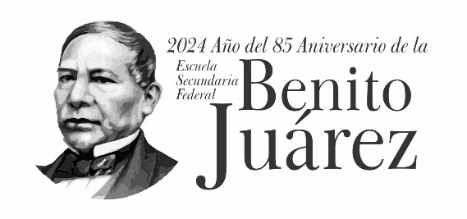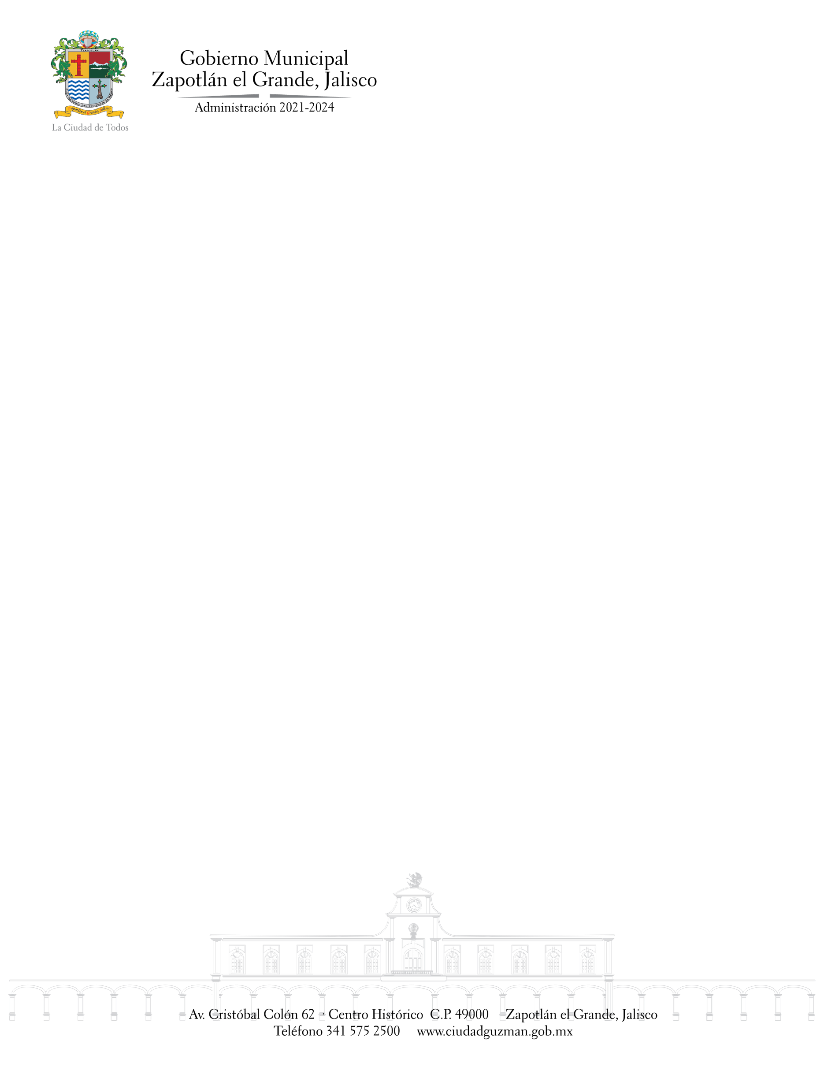

TEMAS A TRATAR DETALLADO

**SESIÓN ORDINARIA NÚMERO 18**

COMISIÓN EDILICIA DE DEPORTES, RECREACIÓN Y ATENCIÓN A LA JUVENTUD

En esta sesión ordinaria número 18 se tomará protesta al Licenciado Francisco Ignacio Carrillo Gómez como integrante de la comisión edilicia de Deportes, Recreación y Atención a la Juventud, toda vez que se encuentra en su calidad de síndico interino. Además de revisar y analizar la convocatoria Martín Alejandro Ramírez Silva “Sismo” para ser dictaminada y aprobada al pleno del Ayuntamiento.